Rokietnica
W Rokietnicy mamy dużo rzeczy między innymi zabytkowy kościół . Został wybudowany w 1890 roku .
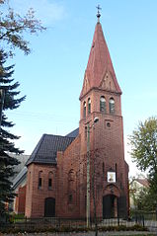
Posiadamy też 50 letnią szkołę . W naszej gminie są wielkie osoby np.
Pani Małgorzata Wardowicz – mistrzyni kajakarstwa
osoba grająca dziadka w rodzince.pl
Adam Łopata – mistrz tenisa stołowego .
Mamy tu coroczny festyn Rumpuć . Odbywa się on 7 września . Są na nim :
- sklepiki
-występy (muzyka , tańce)
Jeśli w lecie komuś jest gorąco może nad jezioro Kierskie .Można wypożyczyć łódki lub skutery.
Zachęcamy do przyjechania do gminy Rokietnica .

